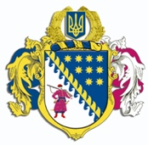
ДНІПРОПЕТРОВСЬКА ОБЛАСНА РАДА
VIIІ СКЛИКАННЯ

Постійна комісія обласної ради
з питань сім’ї, молоді та спорту
49004, м. Дніпро, просп. Поля, 2

ВИСНОВКИ ТА РЕКОМЕНДАЦІЇ № 2/25

07 листопада 2023 року
12.00

Заслухавши та обговоривши інформацію виконуючого обов’язки директора департаменту молоді і спорту Дніпропетровської обласної державної адміністрації Панченко А.І. про надання звіту щодо виконання регіональної цільової соціальної програми „Молодь Дніпропетровщиниˮ на 2022 – 2026 роки за 9 місяців 2023 року, постійна комісія вирішила:

- Інформацію виконуючого обов’язки директора департаменту молоді і спорту Дніпропетровської обласної державної адміністрації Панченко А.І. взяти до відома.

Голова постійної комісії М.А. КОШЛЯК

